В День памяти и скорби, состоялась памятная акция в парке Отрадное
22.06.2021
Сегодня, в День памяти и скорби, состоялась памятная акция в парке Отрадное.
Глава муниципального округа Валентин Викторович Татарченко, депутат Кузнецова Татьяна Сергеевна, глава управы Павел Павлович Литовченко и кадеты Школы №950 под руководством офицера-воспитателя Сергея Викторовича Серебрякова провели торжественную часть, минуту молчания и возложили цветы в экспозиции «Журавли нашей памяти».

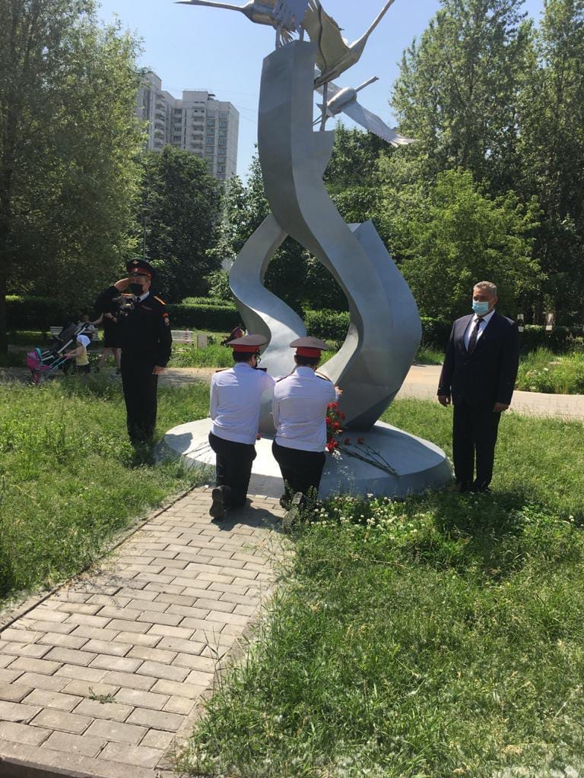
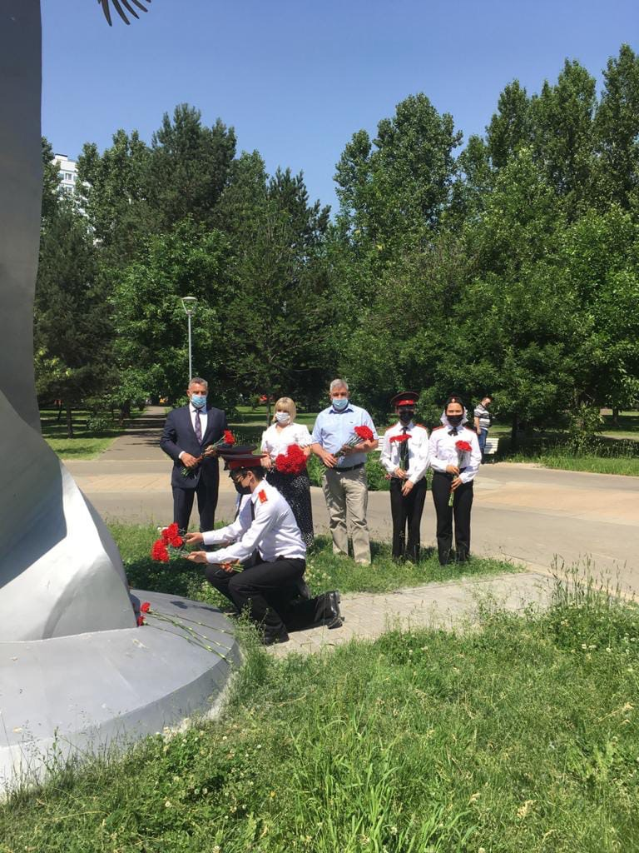
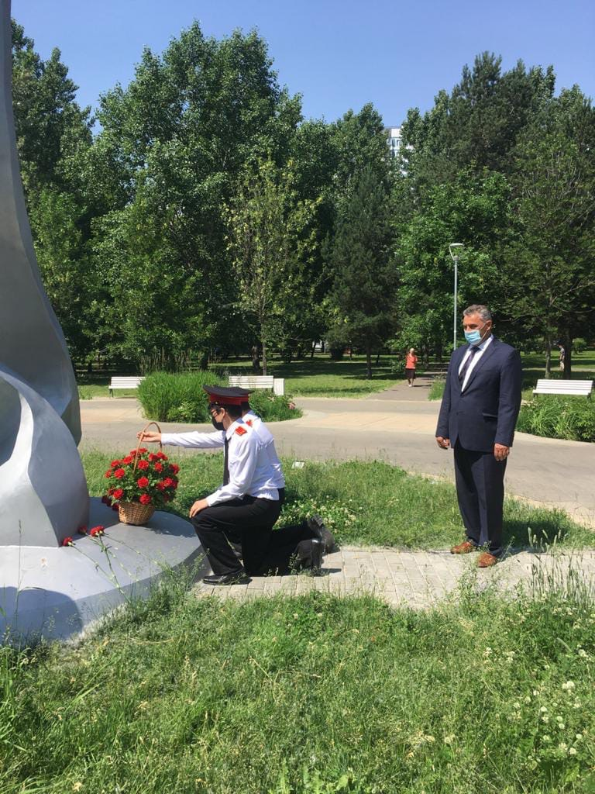
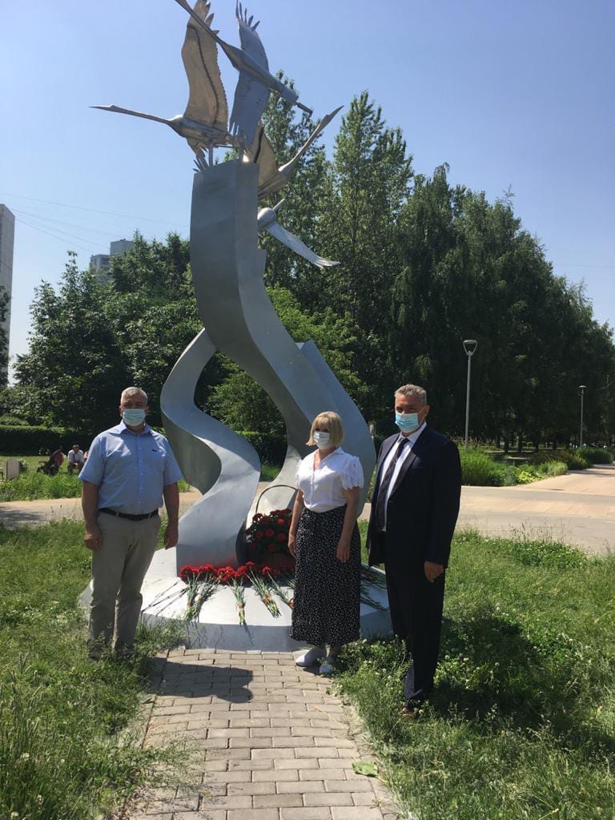
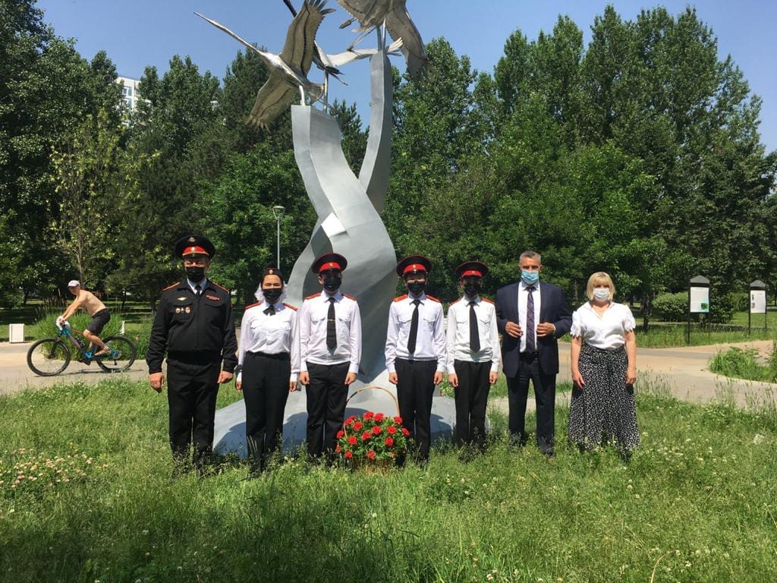

Адрес страницы: http://otradnoe.mos.ru/presscenter/true/detail/10048423.html
Управа района Отрадное города Москвы

